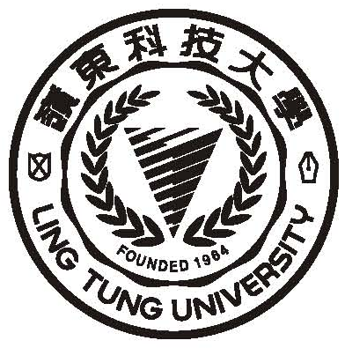

知源教學大樓國際會議廳 場地借用申請表
申請日期 年 月 日
申 請 單 位 |  | 單 位 地 址 | （本校單位免填）
單 位 主 管 |  | 單位承辦人 |  | 電話/分機
借 用 場 地 | 知源教學大樓國際會議廳
活 動 內 容 |  |  |  | 預估人數
借 用 時 間 | 年 月 日 時至 月 日 時 (週 )（共 日 時） 場次
茲申請借用上述場地及設備，願遵守本校「場地管理與借用要點」之各項規定，如有違反願接受停止使用之處分；使用期間如有設備或固定設施損壞或遺失，願負賠償之責，絕無異議。
現場負責人（限本校教職員）： 手機：
虛線以下欄位請勿填寫

借 用 費 用 | 新台幣：

管 理 單 位 | 會 辦 單 位 | 決 行
寶文校區廳館管理人員 | 出納組 | 總務長
寶文校區廳館管理人員 | 會計室 | 總務長
寶文校區廳館管理人員 |  | 校 長 核 示
保管組組長

注意事項：
一、本表經校長核可，請送回寶文校區管理中心，始完成借用手續。
二、本表應於活動辦理一週前提出申請，並請出示核准舉辦之公文或簽呈影本。
三、借用單位，場地使用後，務必完成復原場地及清潔工作。
四、現場負責人請全程在場，協助管理。

